要求：所有的题目的解答均写在答题纸上，需写清楚题目的序号。每张答题纸都要写上姓名和学号。

一、单项选择题（每小题1.5分，共计30分）
1. 数据结构是指 。
A. 一种数据类型
B. 数据的存储结构
C. 一组性质相同的数据元素的集合
D. 相互之间存在一种或多种特定关系的数据元素的集合
2. 以下算法的时间复杂度为 。
void fun(int n)
{ int i=1;
while (i<=n)
i++;
}
A. O(n) B. O(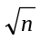)
C. O(nlog₂n) D. O(log₂n)
3. 在一个长度为n的有序顺序表中删除元素值为x的元素时，在查找元素x时采用二分查找，此时的时间复杂度为 。
A. O(n) B. O(nlog₂n)
C. O(n²) D. O()
4. 在一个带头结点的循环单链表L中，删除元素值为x的结点，算法的时间复杂度为 。
A. O(n) B. O()
C. O(nlog₂n) D. O(n²)
5. 若一个栈采用数组s[0..n-1]存放其元素，初始时栈顶指针为n，则以下元素x进栈的正确操作是 。
A.top++;s[top]=x; B.s[top]=x;top++;
C.top--;s[top]=x; B.s[top]=x;top--;
6. 中缀表达式“2*(3+4)-1”的后缀表达式是 ，其中#表示一个数值的结束。
A. 2#3#4#1#*+- B. 2#3#4#+*1#-
C. 2#3#4#*+1#- D. -+*2#3#4#1#
7. 设环形队列中数组的下标为0～N-1，其队头、队尾指针分别为front和rear（front指向队列中队头元素的前一个位置，rear指向队尾元素的位置），则其元素个数为 。
A. rear-front B. rear-front-1
C. (rear-front)％N+1 D. (rear-front+N)％N
8. 若用一个大小为6的数组来实现环形队列，队头指针front指向队列中队头元素的前一个位置，队尾指针rear指向队尾元素的位置。若当前rear和front的值分别为0和3，当从队列中删除一个元素，再加入两个元素后，rear和front的值分别为 。
A. 1和5 B. 2和4
C. 4和2 D. 5和1
9. 一棵深度为h（h≥1）的完全二叉树至少有 个结点。
A. 2^{h-1} B. 2^{h}
C. 2^{h}+1 D. 2^{h-1}+1
10. 一棵含有n个结点的线索二叉树中，其线索个数为 。
A. 2n B. n-1
C. n+1 D. n
11. 设一棵哈夫曼树中有1999个结点，该哈夫曼树用于对 个字符进行编码。
A. 999 B. 998
C. 1000 D. 1001
12. 一个含有n个顶点的无向连通图采用邻接矩阵存储，则该矩阵一定是 。
A. 对称矩阵 B. 非对称矩阵
C. 稀疏矩阵 D. 稠密矩阵
13. 设无向连通图有n个顶点e条边，若满足 ，则图中一定有回路。
A. e≥n B. e<n
C. e=n-1 D. 2e≥n
14. 对于AOE网的关键路径，以下叙述 是正确的。
A. 任何一个关键活动提前完成，则整个工程一定会提前完成
B. 完成整个工程的最短时间是从源点到汇点的最短路径长度
C. 一个AOE网的关键路径一定是唯一的
D. 任何一个活动持续时间的改变可能会影响关键路径的改变
15. 设有100个元素的有序表，用折半查找时，不成功时最大的比较次数是 。
A. 25 B. 50
C. 10 D. 7
16. 在一棵m阶B-树中删除一个关键字会引起合并，则该结点原有 个关键字。
A. 1 B. ⎡m/2⎤
C. ⎡m/2⎤-1 D. ⎡m/2⎤+1
17. 哈希查找方法一般适用于 情况下的查找。
A. 查找表为链表
B. 查找表为有序表
C. 关键字集合比地址集合大得多
D. 关键字集合与地址集合之间存在着某种对应关系。
18. 对含有n个元素的顺序表采用直接插入排序方法进行排序，在最好情况下算法的时间复杂度为 。
A. O(n) B. O(nlog₂n)
C. O(n²) D. O()
19. 用某种排序方法对数据序列{24,88,21,48,15,27,69,35,20}进行递增排序，元素序列的变化情况如下：
（1）{24,88,21,48,15,27,69,35,20}
（2）{20,15,21,24,48,27,69,35,88}
（3）{15,20,21,24,35,27,48,69,88}
（4）{15,20,21,24,27,35,48,69,88}
则所采用的排序方法是 。
A. 快速排序 B. 简单选择排序
C. 直接插入排序 D. 归并排序
20. 以下序列是堆的是 。
A. {75,65,30,15,25,45,20,10} B. {75,65,45,10,30,25,20,15}
C. {75,45,65,30,15,25,20,10} D. {75,45,65,10,25,30,20,15}

二、问答题（共4小题，每小题10分，共计40分）
1. 如果对含有n（n>1）个元素的线性表的运算只有4种：删除第一个元素；删除最后一个元素；在第一个元素前面插入新元素；在最后一个元素的后面插入新元素，则最好使用以下哪种存储结构，并简要说明理由。
（1）只有尾结点指针没有头结点指针的循环单链表
（2）只有尾结点指针没有头结点指针的非循环双链表
（3）只有头结点指针没有尾结点指针的循环双链表
（4）既有头结点指针也有尾结点指针的循环单链表
2. 已知一棵度为4的树中，其度为0、1、2、3的结点数分别为14、4、3、2，求该树的结点总数n和度为4的结点个数，并给出推导过程。
3. 有人提出这样的一种从图G中顶点u开始构造最小生成树的方法：
假设G=(V，E)是一个具有n个顶点的带权连通无向图，T=(U，TE)是G的最小生成树，其中U是T的顶点集，TE是T的边集，则由G构造从起始顶点u出发的最小生成树T的步骤如下：
（1）初始化U={u}。以u到其他顶点的所有边为候选边。
（2）重复以下步骤n-1次，使得其他n-1个顶点被加入到U中。
从候选边中挑选权值最小的边加入到TE，设该边在V-U中的顶点是v，将v加入U中。
考查顶点v，将v与V-U顶点集中的所有边作为新的候选边。
若此方法求得的T是最小生成树，请予以证明。若不能求得最小边，请举出反例。
4. 有一棵二叉排序树按先序遍历得到的序列为：(12,5,2,8,6,10,16,15,18,20)。回答以下问题：
（1）画出该二叉排序树。
（2）给出该二叉排序树的中序遍历序列。
（3）求在等概率下的查找成功和不成功情况下的平均查找长度。

三、算法设计题（每小题10分，共计30分）
1. 设A和B是两个结点个数分别为m和n的单链表（带头结点），其中元素递增有序。设计一个尽可能高效的算法求A和B的交集，要求不破坏A、B的结点，将交集存放在单链表C中。给出你所设计的算法的时间复杂度和空间复杂度。
2. 假设二叉树b采用二叉链存储结构，设计一个算法void findparent(BTNode *b,ElemType x,BTNode *&p)求指定值为x的结点的双亲结点p，提示，根结点的双亲为NULL，若在b中未找到值为x的结点，p亦为NULL。
3. 假设一个连通图采用邻接表G存储结构表示。设计一个算法，求起点u到终点v的经过顶点k的所有路径。

四、附加题（10分）
说明：附加题不计入期未考试总分，但计入本课程的总分。
假设某专业有若干个班，每个班有若干学生，每个学生包含姓名和分数，这样构成一棵树，如图1所示。假设树中每个结点的name域均不相同，该树采用孩子兄弟链存储结构，其结点类型定义如下：
typedef struct node
{ char name[50]; //专业、班号或姓名
float score; //分数
struct node *child; //指向最左边的孩子结点
struct node *brother; //指向下一个兄弟结点
} TNode;
完成以下算法：
（1）设计一个算法求所有的学生人数。
（2）求指定某班的平均分。

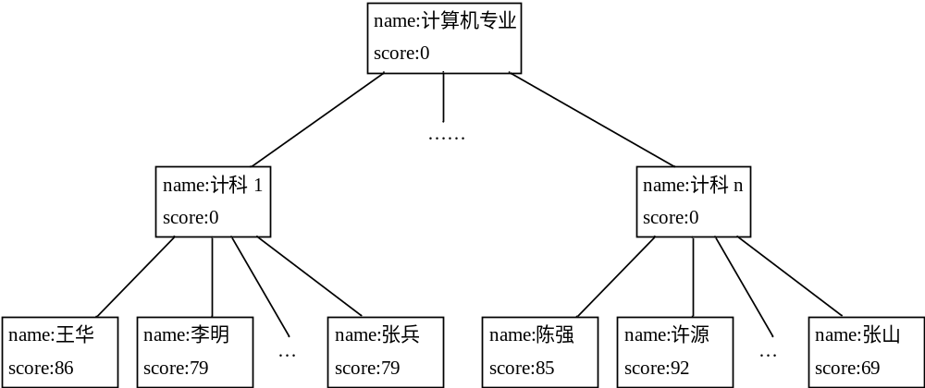
图1 一棵学生成绩树

“数据结构”考试试题（A）参考答案
要求：所有的题目的解答均写在答题纸上，需写清楚题目的序号。每张答题纸都要写上姓名和学号。

一、单项选择题（每小题1.5分，共计30分）
1. D 2. A 3. A 4. A 5. C
6. B 7. D 8. B 9. A 10. C
11. C 12. A 13. A 14. D 15. D
16. C 17. D 18. A 19. A 20. C

二、问答题（共4小题，每小题10分，共计40分）
1. 答：本题答案为（3），因为实现上述4种运算的时间复杂度均为O(1)。
【评分说明】选择结果占4分，理由占6分。若结果错误，但对各操作时间复杂度作了分析，可给2～5分。
2. 答：结点总数n=n₀+n₁+n₂+n₃+n₄，即n=23+n₄，又有：度之和=n-1=0×n₀+1×n₁+2×n₂+3
×n₃+4×n₄，即n=17+4n₄，综合两式得：n₄=2，n=25。所以，该树的结点总数为25，度为4的结点个数为2。
【评分说明】结果为4分，过程占6分。
3. 答：此方法不能求得最小生成树。例如，对于如图5.1（a）所示的带权连通无向图，按照上述方法从顶点0开始求得的结果为5.1（b）所示的树，显然它不是最小生成树，正确的最小生成树如图5.1（c）所示。
在有些情况下，上述方法无法求得结果，例如对于如图5.1（d）所示的带权连通无向图，从顶点0出发，找到顶点1（边（0,1）），从顶点1出发，找到顶点3（边（1,3）），再从顶点3出发，找到顶点0（边（3,0）），这样构成回路，就不能求得最小生成树了。
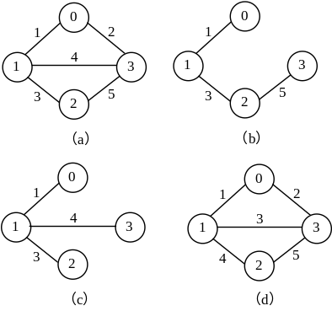
图1 求最小生成树的反例
说明：只需给出一种情况即可。
【评分说明】回答不能求得最小生成树得5分，反例为5分。若指出可求得最小生成树，根据证明过程给1～2分。
4. 答：（1）先序遍历得到的序列为：(12,5,2,8,6,10,16,15,18,20)，中序序列是一个有序序列，所以为：(2,5,6,8,10,12,15,16,18,20)，由先序序列和中序序列可以构造出对应的二叉树，如图2所示。
（2）中序遍历序列为：2,5,6,8,10,12,15,16,18,20。
（3）ASL_{成功}=(1×1+2×2+4×3+3×4)/10=29/10。
ASL_{不成功}=(5×3+6×4/11=39/11。
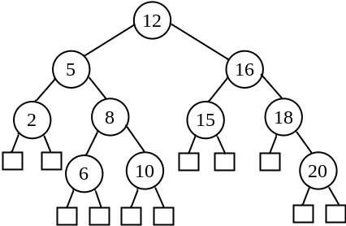
图2
【评分说明】（1）小题占6分，（2）（3）小题各占2分。

三、算法设计题（每小题10分，共计30分）
1. 设A和B是两个结点个数分别为m和n的单链表（带头结点），其中元素递增有序。设计一个尽可能高效的算法求A和B的交集，要求不破坏A、B的结点，将交集存放在单链表C中。给出你所设计的算法的时间复杂度和空间复杂度。
解：算法如下：
void insertion(LinkList *A,LinkList *B,LinkList *&C)
{ LinkList *p=A->next,*q=B->next,*s,*t;
C=(LinkList *)malloc(sizeof(LinkList));
t=C;
while (p!=NULL && q!=NULL)
{ if (p->data==q->data)
{ s=(LinkList *)malloc(sizeof(LinkList));
s->data=p->data;
t->next=s;
t=s;
p=p->next;
q=q->next;
}
else if (p->data<q->data)
p=p->next;
else
q=q->next;
}
t->next=NULL;
}
算法的时间复杂度为O(m+n)，空间复杂度为O(MIN(m,n))。
【评分说明】算法为8分，算法的时间复杂度和空间复杂度各占1分。
2. 假设二叉树b采用二叉链存储结构，设计一个算法void findparent(BTNode *b,ElemType x,BTNode *&p)求指定值为x的结点的双亲结点p，提示，根结点的双亲为NULL，若未找到这样的结点，p亦为NULL。
解：算法如下：
void findparent(BTNode *b,ElemType x,BTNode *&p)
{ if (b!=NULL)
{ if (b->data==x) p=NULL;
else if (b->lchild!=NULL && b->lchild->data==x)
p=b;
else if (b->rchild!=NULL && b->rchild->data==x)
p=b;
else
{ findparent(b->lchild,x,p);
if (p==NULL)
findparent(b->rchild,x,p);
}
}
else p=NULL;
}
【评分说明】本题有多种解法，相应给分。
3. 假设一个连通图采用邻接表G存储结构表示。设计一个算法，求起点u到终点v的经过顶点k的所有路径。
解：算法如下：
int visited[MAXV]={0}; //全局变量
void PathAll(ALGraph *G,int u,int v,int k,int path[],int d)
//d是到当前为止已走过的路径长度，调用时初值为-1
{ int m,i;
ArcNode *p;
visited[u]=1;
d++; //路径长度增1
path[d]=u; //将当前顶点添加到路径中
if (u==v && In(path,d,k)==l) //输出一条路径
{ printf(" ");
for (i=0;i<=d;i++)
printf("%d ",path[i]);
printf("\n");
}
p=G->adjlist[u].firstarc; //p指向顶点u的第一条弧的弧头节点
while (p!=NULL)
{ m=p->adjvex; //m为u的邻接点
if (visited[m]==0) //若该顶点未标记访问,则递归访问之
PathAll(G,m,v,l,path,d);
p=p->nextarc; //找u的下一个邻接点
}
visited[u]=0; //恢复环境：使该顶点可重新使用
}
int In(int path[],int d,int k) //判断顶点k是否包含在路径中
{ int i;
for (i=0;i<=d;i++)
if (path[i]==k)
return 1;
return 0;
}
【评分说明】本题采用DFS算法给出一条路径时给8分，采用BFS算法给出一条路径时给6分。

四、附加题（10分）
说明：附加题不计入期未考试总分，但计入本课程的总分。
假设某专业有若干个班，每个班有若干学生，每个学生包含姓名和分数，这样构成一棵树，如图1所示。假设树中每个结点的name域均不相同，该树采用孩子兄弟链存储结构，其结点类型定义如下：
typedef struct node
{ char name[50]; //专业、班号或姓名
float score; //分数
struct node *child; //指向最左边的孩子结点
struct node *brother; //指向下一个兄弟结点
} TNode;
完成以下算法：
（1）设计一个算法求所有的学生人数。
（2）求指定某班的平均分。

图1 一棵学生成绩树
解：（1）算法如下：
int Count(TNode *b)
{
if (b==NULL) return 0;
if (b->child==NULL) return 1;
return count(b->child)+count(b->brother);
}
说明：本题可以从链表的角度求解。
（2）算法如下：
int Average(TNode *b,char class[],float &avg)
{
int n=0;
float sum=0;
TNode *p=b->child; //p指向班号结点
while (p!=NULL && strcmp(p->name,class)!=0)
p=p->brother;
if (p==NULL) return 0; //没找到该班号，返回0
p=p->child; //p指向该班的第一个学生
while (p!=NULL)
{
n++; //累计人数
sum+=p->score; //累计分数
p=p->brother;
}
avg=sum/n; //求平均分
return 1;
}
【评分说明】两小题各占5分。

